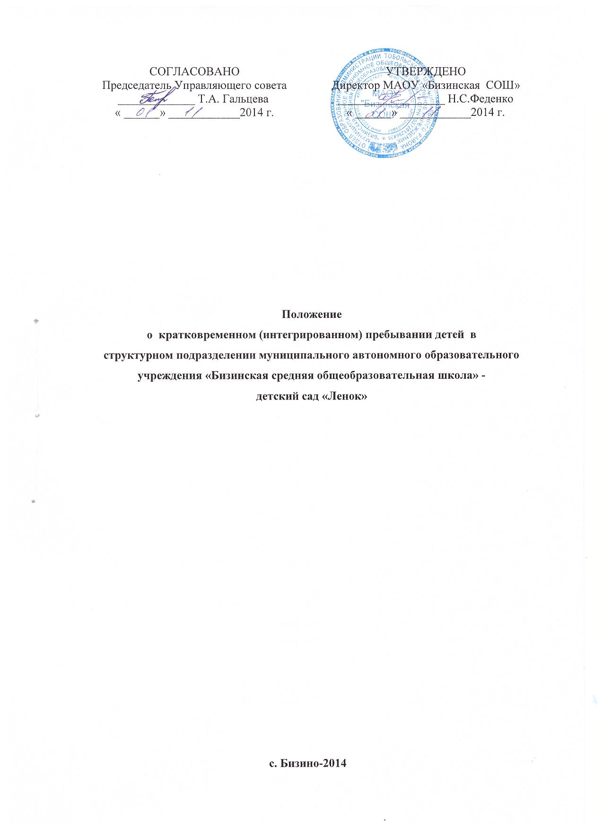
1.ОБЩИЕ ПОЛОЖЕНИЯ
1.1. Положение о кратковременном (интегрированном) пребывании детей в Структурном подразделении муниципального автономного общеобразовательного учреждения «Бизинская СОШ» - детский сад «Ленок» (далее - Структурное подразделение) регламентирует порядок пребывания детей дошкольного возраста (в возрасте от 3 до 7 лет), обеспечивающий реализацию конституционного права граждан на бесплатное, общедоступное дошкольное образование, права и обязанности участников образовательного процесса.
1.2.Положение разработано в соответствии с Конституцией РФ, Законом РФ «Об
образовании», Федеральным законом «Об основных гарантиях прав ребенка в Российской Федерации», Письмом Министерства образования РФ, Уставом.
1.3.Настоящее Положение утверждается приказом директора Структурного подразделения муниципального автономного общеобразовательного учреждения «Бизинская СОШ» - детский сад «Ленок».
2. ОРГАНИЗАЦИЯ КРАТКОВРЕМЕННОГО (ИНТЕГРИРОВАННОГО)
ПРЕБЫВАНИЯ ДЕТЕЙ.
2.1. Для организации кратковременного (интегрированного) пребывания детей в Структурном подразделении директором (на основании заявлений родителей (законных
представителей) ведется учет детей в возрасте от 3-х до 7-ми лет, имеющих право на
получение бесплатного общедоступного дошкольного образования.
2.2. Дети поступающие в Структурное подразделение для кратковременного пребывания
интегрируются в дошкольные группы общеразвивающей направленности, реализующие основную общеобразовательную программу дошкольного образования, указанной в приложении к лицензии, в соответствии с возрастом, желанием родителей, законных представителей. Структурное подразделение реализует основную общеобразовательную программу дошкольного образования в группах общеразвивающей направленности с приоритетным осуществлением деятельности по развитию детей по нескольким направлениям, таким как познавательно-речевое, социально-личностное, художественно-эстетическое и физическое.
2.3.Прием в Структурное подразделение производится а основании следующих документов:
- заявления родителей (законных представителей) на имя Директора;
- медицинского заключения (медицинская карта ребенка);
- документов, удостоверяющих личность одного из родителей (законных представителей)
- дети с ограниченными возможностями здоровья, дети-инвалиды принимаются в Структурное подразделение только с согласия родителей (законных представителей) на основании заключения Психолого–медико-педгогической комиссии. Дети с ограниченными возможностями здоровья, дети-инвалиды принимаются в Структурное подраздление при наличии необходимых условий для организации коррекционной работы.
2.4.Зачисление ребенка в Структурное подразделение оформляется приказом директора.
2.5. При приеме детей в Структурное подразделение, последнее обязано ознакомить родителей (законных представителей) с Уставом, лицензией, свидетельством о государственной аккредитации и другие.
2.6.Отношения между Структурным подразделением и родителями (законными представителями) ребенка регулируются договором между ними, который не может ограничивать установленные законом права сторон. Договор включает в себя взаимные права, обязанности и ответственность сторон, возникающие в процессе обучения,
длительность пребывания ребенка в Структурном подразделении.
2.7.Дети, интегрируемые в дошкольные группы посещают Структурное подразделение ежедневно 3 дня в неделю (кроме субботы, воскресенья) с 9.00 до 12.00 часов без питания с 01 сентября по 31 августа учебного года.
2.8.Структурным подразделением гарантировано предоставление бесплатного общедоступного дошкольного образования детям от 3-х лет до 7 лет, в том числе интегрированных для кратковременного пребывания в дошкольных группах Структурного подразделения.
2.9.Структурное подразделение предоставляет ребенку учебные пособия, материалы необходимые для занятий.
2.10.Перевод детей в следующую возрастную группу осуществляется до 1 сентября нового учебного года.
2.11. Дети, в связи с достижением школьного возраста выбывают из Структурного подразделения до 31 августа текущего года.
2.12. Выбытие воспитанников происходят по приказу Директора в следующих случаях:
- при наличии медицинского заключения состояния здоровья ребенка, препятствующего его дальнейшему пребыванию в Структурном подразделении;
- по желанию родителей (законных представителей) на основании их письменного заявления;
2.13.Решение о выбытии детей сирот и детей, оставшихся без попечения родителей, принимаются с предварительного согласия органов опеки и попечительства.
З.ОРГАНИЗАЦИЯ ОБРАЗОВАТЕЛЬНОГО ПРОЦЕССА
3.1. Содержание образовательного процесса в Структурном подразделении определяется образовательной программой дошкольного образования, разрабатываемой, принимаемой и реализуемой им самостоятельно в соответствии с федеральными государственными общеобразовательными стандартами к структуре основной общеобразовательной программы дошкольного образования и условиям ее реализации, установленными федеральным органом исполнительной власти, осуществляющим функции по выработкегосударственной политики и нормативно-правовому регулированию в сфере образования, и с учетом особенностей психофизического развития и возможностей детей.
3.2. Обучение в Структурном подразделении ведется на русском языке.
3.2.Структурное подразделение устанавливает максимальный объем нагрузки на детей во время интегрированной деятельности, соответствующий требованиям федерального
государственного образовательного стандарта и другими нормативными документами
Министерства Образования Российской Федерации.
3.3.Режим интегрированной деятельности, длительность пребывания в ней детей, а также учебной нагрузки на них не должны превышать нормы предельно допустимых нагрузок, определенных нормами СанПина.
4.УЧАСТНИКИ ОБРАЗОВАТЕЛЬНОГО ПРОЦЕССА,
ИХ ПРАВА И ОБЯЗАННОСТИ
4.1.Участниками образовательного процесса при интеграции детей для кратковременного пребывания в Структурном подразделении являются: воспитанники (дети), их родители (законные представители), педагогические работники Структурного подразделения и документами, регламентирующими образовательную деятельность.
4.2.Взаимоотношения участников строится на основе сотрудничества, уважения личности, приоритета общечеловеческих ценностей.
4.3.Права воспитанников Структурное подразделение обеспечивает права каждого ребенка в соответствии с Конвенцией о правах ребенка и действующим законодательством.
Ребенку гарантируется:
- Охрана жизни и здоровья;
- Защита его достоинства;
- Защита от всех форм психического и физического насилия, удовлетворения его потребности в эмоционально-личностном общении;
- Развитие его творческих способностей и интересов;
- Образование в соответствии с федеральным государственным образовательным стандартом;
- Предоставление оборудования, игр, игрушек, учебных пособий.
4.4.Родители (законные представители) имеют право:
- Защищать законные права и интересы детей;
- Выбирать формы воспитания и обучения;
- Знакомиться с ходом и содержанием образовательного процесса;
- Участвовать в управлении Структурным поздразделением в формах и порядке, определенных Уставом;
- Присутствовать в группе, которую посещает ребенок, на условиях, определенных договором между Структурным подразделением и родителями (законными представителями);
- Знакомиться с Уставом, другими документами, регламентирующими организацию образовательного процесса в Структурном подраздлении;
- Заслушивать отчеты руководителя и педагогов о работе с детьми (на общих родительских собраниях);
- Досрочно расторгнуть договор между Структурным подразделением и родителями (законными представителями);
- Оказывать Структурному подразделению посильную помощь в реализации его уставных задач, вносить добровольные пожертвования;
- Выбирать дополнительные платные образовательные и иные платные услуги, оказываемые в Структурном подразделении в соответствии с Положением об оказании таких услуг.
4.5.Родители (законные представители) обязаны:
- Соблюдать условия договора заключенного между Структурным подразделением и родителями (законными представителями) каждого ребенка;
- Нести ответственность за воспитание своих детей;
- Выполнять Устав;
- Создавать необходимые условия для получения своими детьми образования(ежедневно приводить ребенка в группу и забирать его в указанные рабочие часы).
4.6.Работники Структурного подразделения имеют право:
- Участвовать в управлении Структурного подразделения в порядке, установленном Уставом;
- Защищать свою профессиональную честь и достоинство, деловую репутацию.
4.7.Права работников Структурного подразделения и меры их социальной поддержки определяются законодательством Российской Федерации, Уставом и трудовым договором.
Педагогические работники имеют право:
- На участие в управлении Структурным подразделением в порядке, определяемом Уставом;
- На защиту своей профессиональной чести, достоинства и деловой репутации. На участие в управлении Структурным подразделением в порядке, установленном Уставом;
- Выбирать, разрабатывать и применять образовательные программы (в том числе авторские), методики обучения;
- Защищать свою профессиональную честь и достоинство;
- Требовать от администрации создания условий, необходимых для выполнения должностных обязанностей, повышения квалификации;
- Повышать квалификацию профессиональное мастерство;
- Аттестоваться на основе соискательства на соответствующую квалификационную категорию, получать ее в случае успешного прохождения аттестации;
- Распространять свой педагогический опыт;
4.8.Педагоги несут ответственность за грубое нарушение Устава, применение, в том числе однократно, методов воспитания, связанных с физическим, и психическим насилием над личностью воспитанников и в иных случаях, предусмотренных законодательством Российской Федерации, законом Российской Федерации «Об образовании», Трудовым кодексом Российской Федерации.
4.9.Работники (в том числе педагогические) Структурного подразделения обязаны:
- Соблюдать Устав;
- Соблюдать должностные инструкции;
- Правила внутреннего трудового распорядка Структурного подразделения;
- Расписание интегрированной деятельности;
- Удовлетворять требованиям соответствующих квалификационных характеристик;
- Охранять жизнь и здоровье детей;
- Защищать воспитанников от всех форм психического, физического насилия;
- Сотрудничать с семьей в вопросах воспитания и обучения ребенка;
- Обладать профессиональными умениями, постоянно их совершенствовать.
Все работники Структурного подразделения в обязательном порядке проходят периодическое повышение квалификации.
5.ФИНАНСОВОЕ ОБЕСПЕЧЕНИЕ КРАТКОВРЕМЕННОГО (ИНТЕГРИРОВАННОГО) ПРЕБЫВАНИЯ ДЕТЕЙ В СТРУКТУРНОМ ПОДРАЗДЛЕНИИ.
5.1. Финансовое обеспечение кратковременного (интегрированного) пребывания детей
в Структурном подразделении осуществляется в соответствии с законодательством Российской Федерации и установленными нормативами.
5.2.Источником финансирования кратковременного (интегрированного) пребывания
детей в Структурном подразделении являются:
- субсидии и иные не запрещенные законом источники,
5.3.Учредитель выделяет финансирование Структурному подразделению в виде субсидий через расчетный счет, открытый в банке.

